***Построение предметно – развивающей среды***

«Развитие ребёнка зависит от того как организовано воспитание, где в каком окружении он растёт – монотонном, однообразном, стандартном или разнообразном, насыщенном, неординарном, изменяющемся. » (Б. Никитин «Ступеньки творчества»)

Умело организованная развивающая среда позволяет решить задачу развития у каждого ребёнка тех способностей, которые заложены в нём от рождения. Для построения развивающей среды в ДОУ выделяем следующие принципы:

* Принцип открытости обществу и открытости своего "Я" предполагает персонализацию среды каждой группы. Для этого в группах оформлены выставки фотографий "Вот мы какие", семейные альбомы.
* Принцип гибкого зонирования заключается в организации различных пересекающихся сфер активности. Это позволяет детям в соответствии со своими интересами и желаниями свободно заниматься в одно и то же время, не мешая друг другу, разными видами деятельности: физкультурой, музыкой, рисованием, экспериментированием, инсценировать сказки, устраивать игры-драматизации. Оснащение групповых комнат помогает детям самостоятельно определить содержание деятельности, наметить план действий, распределять свое время и активно участвовать в деятельности, используя различные предметы и игрушки.

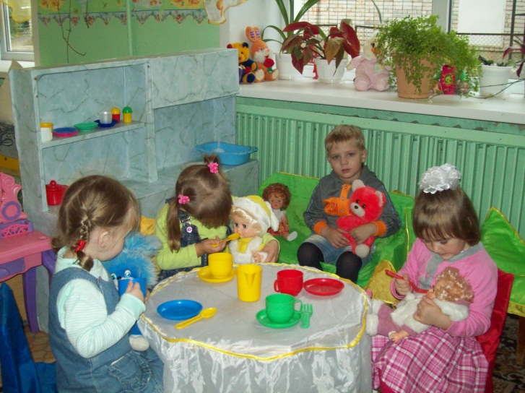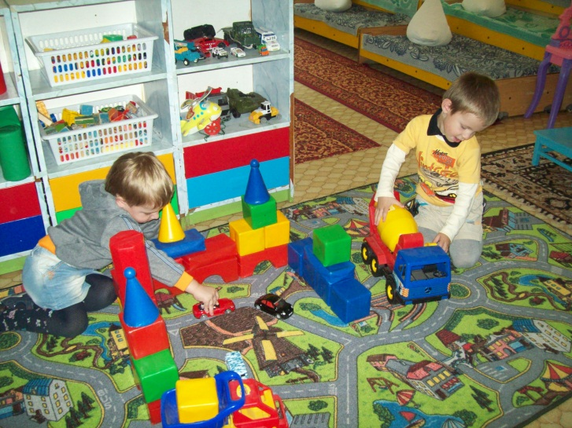

* Принцип стабильности-динамичности развивающей среды тесно взаимосвязан с принципом гибкого зонирования. Предметно-развивающая среда группы меняется в зависимости от возрастных особенностей детей, периода обучения, образовательной программы. Если в группе больше мальчиков, то в группе больше конструкторов, кубиков, машин, что позволяет детям строить дома, мосты, арки, гаражи не только на столе, но и на полу. Если девочек больше, чем мальчиков, то чаще разворачиваются игры в "семью", "больницу", "магазин".

Организовывая предметно-развивающую среду в своей группе, я опиралась на изложенные ранее принципы её построения. Пространственная среда должна отражать интересы всех детей группы. Ведь не бывает одинаковых детей, а значит и интересы у всех различны.

Развивающая среда нашей группы периодически пополняется и обогащается, учитывая познавательную информацию, полученную в непосредственно-образовательной и совместной деятельности взрослого и ребёнка.

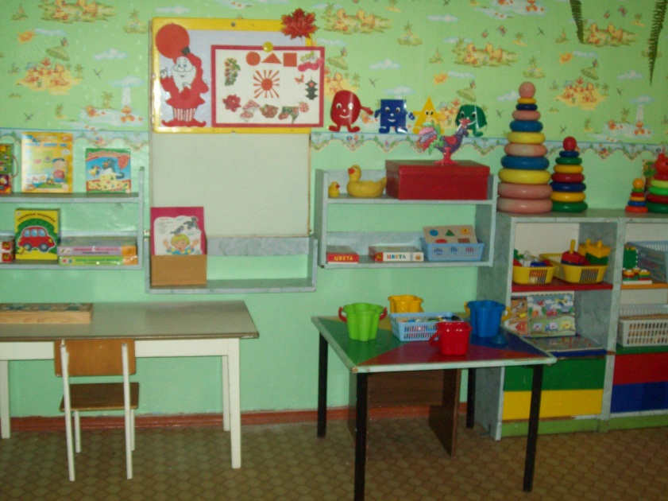

Тема моей работы по самообразованию - это «развитие познавательных интересов у детей». А ребенок младшего дошкольного возраста познает лишь то, что может потрогать, с чем действует, поэтому я стараюсь разнообразить игровые уголки различными игрушками, пособиями и материалами. Познание тянется тонкой нитью через все виды деятельности ребенка.

Не зависимо от того, чем занят ребенок в определенный момент, он постоянно открывает для себя что-то новое, интересное или закрепляет уже имеющиеся знания, стараясь применить и опробовать их в бытовой или игровой деятельности. В этом возрасте огромное значение имеет развитие мелкой моторики и тактильной памяти.

Поэтому в группе имеется большое количество настольных дидактических игр и игрушек, направленных на развитие мышления, внимания и памяти ребенка, позволяющих расширять и систематизировать познавательную активность детей.

Кроме самих предметов ближайшего окружения ребенок готов познавать свойства предметов, их функции, разновидности каждого свойства, систематизировать их. Так через предметную среду расширяются знания об основных цветах спектра и их оттенков от светлого до насыщенного темного.

Сенсорные эталоны формы представлены разными геометрическими фигурами, которые служат эталонами при восприятии различных предметов данной формы. Это наборы игрушек и предметов для различных игр (салфеточки, платочки, тарелочки, кружечки, подушечки для игр с куклой).

Все игрушки и предметы представлены разными по величине (большие, средние маленькие, длинные, короткие).

Через дидактические игры происходит уточнение и систематизация познания внутренних свойств предметов. В группе отведено место для дидактических игр на классификацию, сравнение и вычленение:

* «Собирайка»
* «Геометрические формы»
* «Цвет»
* «Чьи детки», «Найди маму»
* «Чей домик»
* «Парные картинки»
* «Кубики с картинками»
* «Большие - маленькие»
* «Урожай»
* «Пирамидки»
* «Вкладыши»

Для знакомства с внутренними свойствами предметов, организована в группе мини-лаборатория, в которой проводятся элементарные опыты с неживой природой (вода, песок, магнит).

Предметно-развивающая среда является основным средством формирования личности ребенка и является источником его знаний и социального опыта.

Эстетически созданная развивающая среда вызывает у детей чувство радости, эмоционально положительное отношение к детскому саду, желание посещать его, обогащает новыми впечатлениями и знаниями, побуждает к активной творческой деятельности, способствует интеллектуальному развитию детей дошкольного возраста.